# Deckblatt

Conconi-Laufest

Robert Gstöttner, Christopher Ebner

28.05.2015, v1.0

# 1 Einleitung

## Zweck des Dokuments

Es definiert die genaue Umsetzung der Applikation.

## 1.2 Gültigkeit des Dokuments

Dieses Pflichtenheft ist für das gesamte Projekt gültig. Bearbeitet wird es in Absprache beider Teammitglieder.

## 1.3 Begriffsbestimmungen und Abkürzungen

Conconi-Test:

Der Conconi-Test ist eine Methode, um für das Ausdauertraining die individuelle Herzfrequenz und Belastungsintensität im Sinne physikalischer Leistung – gemessen an der Trainingsgeschwindigkeit – an der anaeroben Schwelle festzustellen.

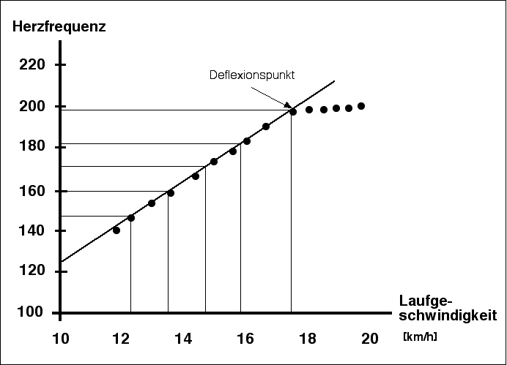

Deflexionspunkt = Anaerobe Schwelle

Quelle: de.wikipedia.org

s

E

Dabei wird die Laufgeschwindigkeit so lange schrittweise erhöht, bis die Herzfrequenz nicht weiter ansteigt, also der maximale Puls erreicht ist. Betrachtet man die Kurve der Herzfrequenz in Abhängigkeit von der Laufgeschwindigkeit so ist nach einem normalerweisen linearen Anstieg ein Punkt (oben in der Grafik – der Deflexionspunkt) ersichtlich, nachdem die Steigung der Kurve stark abnimmt. Dieser Punkt ist unsere gesuchte Anaerobe Schwelle.

Aerobe Schwelle:

Bis zu dieser Schwelle(2mmol/l) wird die benötigte Energie der Muskeln vollständig durch den anaeroben Stoffwechsel abgedeckt, das Laktat (Übersäuerung im Muskel) kann erfolgreich abgebaut werden.

Anaerobe Schwelle:

Bis zu dieser Schwelle(4mmol/l) pendelt sich das Laktat im Muskel ein und bleibt in etwa konstant.

# 2 Allgemeine Beschreibung des Produkts

Mit der Conconi-Test App ist es möglich einfach und schnell, ohne sonst nötige Sportmedizin, seine anaerobe Schwelle zu bestimmen und dadurch das Trainingsniveau erheblich zu verbessern. Benötigt wird lediglich ein Bluetooth Brustgurt 4.0 und eine Laufausrüstung

## 2.1 Zweck des Produkts

Ermittlung der anaeroben Schwelle.

## 2.2 Abgrenzung und Einbettung des Produkts

Diese App beinhaltet nur die Bestimmung der Anaeroben Schwelle (in bpm). Es gibt keine Trainingsempfehlungen und es werden keine Trainingspläne zur Verfügung gestellt.

## 2.3 Überblick über die geforderte Funktionalität

- Verbindung vom Brustgurt mit dem Smartphone

- Signalisierung der benötigten Geschwindigkeit

- Visualisierung der Herzfrequenz und der Geschwindigkeit

- Berechnung der anaeroben Schwelle und Ausgabe dieser (mit Grafik)

## 2.4 Allgemeine Einschränkungen

Die App setzt Android 4.3+ (API 18), sowie einen Brustgurt mit Bluetooth 4.0 (low energy) voraus. Des Weiteren muss das Mobilgerät über eine GPS Komponente verfügen.

**2.5 Entwicklungsumgebung und Tools**

- Java 8 Libraries

- Entwicklungsumgebung: AndroidStudio v1.1.0

- Konzeptzeichnungen: Balsamiq Mockups

- Klassendiagramme: GenMyModel

- Design: Adobe Photoshop

## 2.6 Benutzer des Produkts

Da ein medizinischer Laktattest mit hohen Kosten verbunden ist, richtet sich unsere Lösung an sportbegeisterte Hobbyläufer, die ihre Leistung optimal erhöhen wollen, bis hin zu Laufanfängern, die ihren Körper nicht überlasten möchten.

# 3 Detaillierte Beschreibung der geforderten Produktmerkmale

## 3.1 Lieferumfang

Die App verfügt zusätzlich über einen Infobutton, der den Ablauf des Conconi-Tests erklärt.

## 3.2 Abläufe (Szenarien) von Interaktionen mit der Umgebung

Eva möchte mit ihrem Freund Adam Laufen. Das Problem ist nur dass Adam schon ein paar Jahre trainiert und sie sein Tempo nicht mithalten kann. Sie beschließt ihre Kondition zu verbessern und schaut sich diverse Trainingspläne an. Da man überall seine anaerobe Schwelle kennen muss und die Ermittlung bei einer Sportmedizinischen Untersuchung mit einer Blutabnahme viel Geld kostet, entscheidet sie sich für eine günstige Alternative im PlayStore. Sofort schnappt sie sich den Brustgurt ihres Mannes und Laufschuhe an und startet die App. Durch einen Klick auf den Info-Button erkennt sie, dass sie nur wenige Schritte von ihrer anaeroben Schwelle entfernt ist. Sie drückt auf Start, läuft motiviert die geforderte Geschwindigkeit und Distanz. Durch den Piepton ist es für sie einfach die geforderte Geschwindigkeit zu regulieren. Endlich ertönt der Zielton und ein Blick auf ihr Smartphone verrät ihre anaerobe Schwelle und die daraus resultierende Herzfrequenz. Endlich kann sie ihre Trainingspläne verwenden.

## 3.3 Ziele des Benutzers

Das Ziel des Benutzers ist die Ermittlung seiner anaeroben Schwelle.

## 3.4 Geforderte Funktionen des Produkts

* Verbindung vom Brustgurt mit dem Smartphone

Der Verbindungsaufbau wird beim Starten der App automatisch hergestellt und ist für den Endnutzer nicht sichtbar. Der Status über die Verbindung ist visuell zu erkennen. Wenn kein automatischer Verbindungsaufbau möglich war, kann die Verbindung durch einen Button manuell hergestellt werden.

* Signalisierung der benötigten Geschwindigkeit

Signalisiert wird eine Geschwindigkeitsabweichung akustisch durch wiederholende Pieptöne in zwei verschiedenen Tonlagen. Eine Hohe für zu schnelles Laufen und eine tiefe für zu langsames. Die Frequenz bestimmt die stärke der Abweichung. Eine höhere Frequenz signalisiert eine höhere Abweichung.

Wenn eine Erhöhung der Geschwindigkeit bevorsteht, erklingt ein anderer Ton.

* Visualisierung der Herzfrequenz und der Geschwindigkeit

Auf dem Bildschirm wird während dem Laufen die aktuelle Herzfrequenz, die soll und ist Geschwindigkeit sowie die bis Dato gelaufenen Kilometer angezeigt.

* Berechnung der anaeroben Schwelle und Ausgabe dieser (mit Grafik)

Die Berechnung ist für den User nicht sichtbar. Nach dem Test wird automatisch die ermittelte anaerobe Schwelle und eine Grafik mit den aufgezeichneten Herzfrequenzwerten in Abhängigkeit von der Geschwindigkeit angezeigt.

## 3.5 Externe Schnittstellen des Produkts

### 3.5.1 Benutzerschnittstellen (User Interfaces)

Das User Interface ist einfach, schlicht und übersichtlich gehalten.

Mockups:

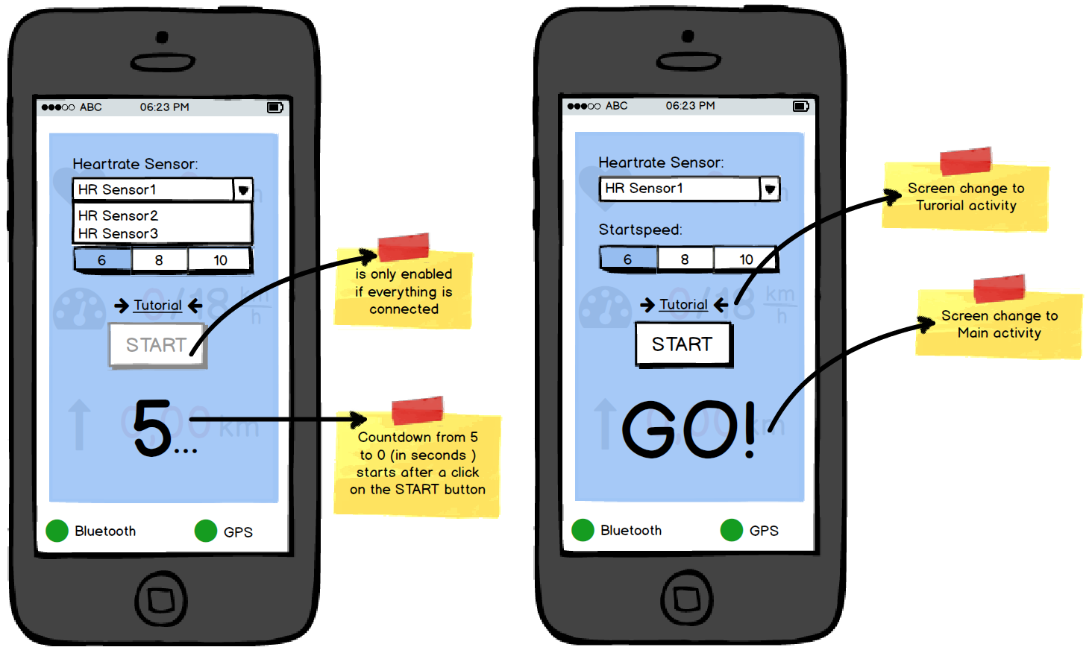

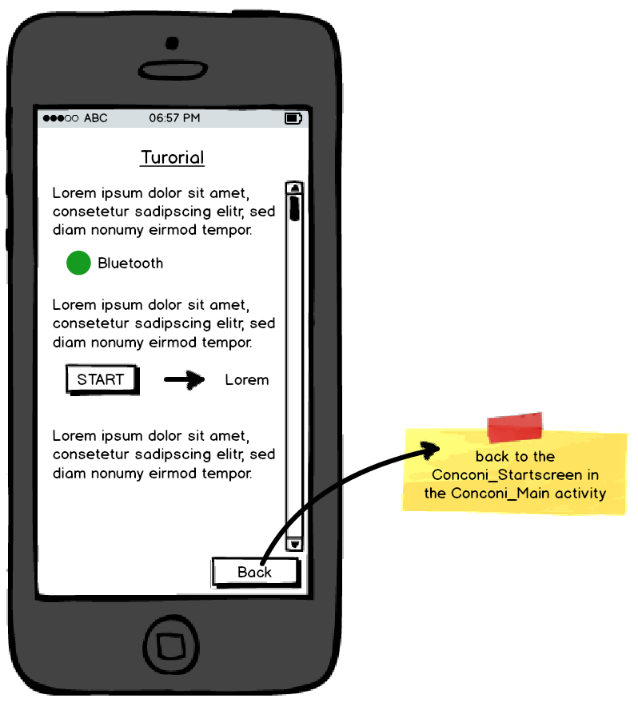

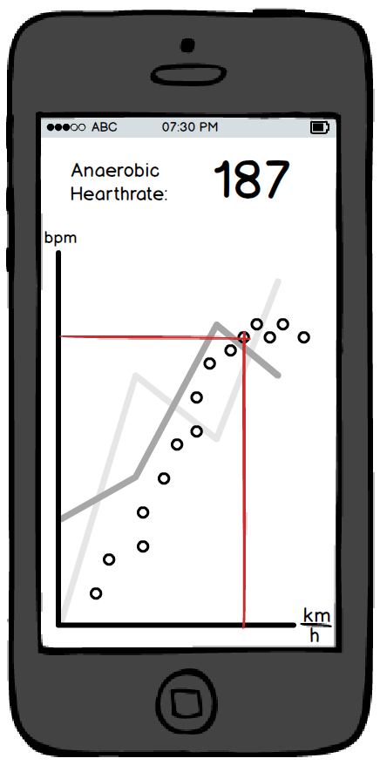

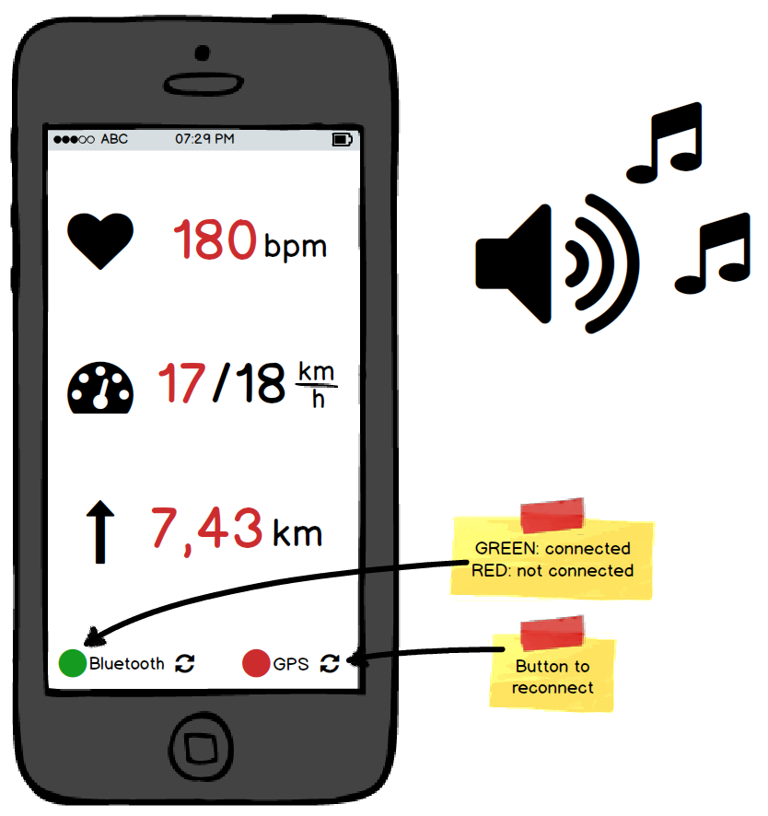

### 3.6 Zuverlässigkeit (reliability)

Die Auswertung der anaeroben Schwelle hängt davon ab wie genau der Läufer die vorgegebene Target - Geschwindigkeit einhält. Die BLE und GPS Verbindung wird bei einem Ausfall automatisch wieder verbunden.

# 4 Vorgaben an die Projektabwicklung

## 4.1 Anforderungen an die Realisierung

Die nachfolgenden Anforderungen müssen für eine einwandfreie Funktionsweise unbedingt eingehalten werden.

* Hardware
  + Android Gerät mit integriertem GPS
  + Bluetooth 4.0 Brustgurt
* Software
  + Android Betriebssystem ab Version 4.3
  + Android SDK, API 18, Java 8
  + Entwicklungsumgebung: Android Studio v1.1

## 4.2 Fertige Komponenten

Das öffentlich zur Verfügung gestellte Android SDK, sowie Java und deren Libaries wurden verwendet.

## 4.3 Lieferbedingungen

* Es handelt sich um ein vollständig digitales Produkt und kann nur über Download im Playstore bereitgestellt werden.

## 4.4 Gewährleistung

Keine Gewährleistung bei Gesundheitlichen Folgen oder Verletzungen. Gewährleistet wird die Funktion mit einem Bluetooth 4.0 Brustgurt der extra erhältlich ist und die Android Version 4.3 voraussetzt. Die Ergebnisse sind Näherungswerte, es ist daher kein Ersatz zu einem Laktat-Test der durch Blutabnahme erfolgt. Die Ergebnisse können auch durch falsche Anbringung des Gurtes oder durch schlechtes Wetter beeinflusst werden.

Die vollständige Funktion kann nur auf unmodifizierten Herstellerbetriebssystemen gewährleistet werden.

# 5 Verpflichtungen des Auftraggebers

Auflistung, wozu der Auftraggeber im Rahmen des Projekts verpflichtet ist, z. B.

* Eventuelle Bereitstellung eines Bluetooth Brustgurtes und ggf. Android Gerät
* Bereitstellung eines SVN Zuganges zur Versionsverwaltung
* Einheitliche Ordnerstruktur für alle Projekte
* Auswahl eines Projektbetreuers/Ansprechpartners (Lenz Alexander)

# 6 Literaturverweise

stack exchange inc.: Forum. URL: www.stackoverflow.com.

Wikimedia Deutschland: URL: www.de.wikipedia.org.

Google: Android Developers. URL: www.developer.android.com.

Krösche, Jens: Folien Android Kurs. Studiengang: Mobile Computing. FH-Hagenberg.